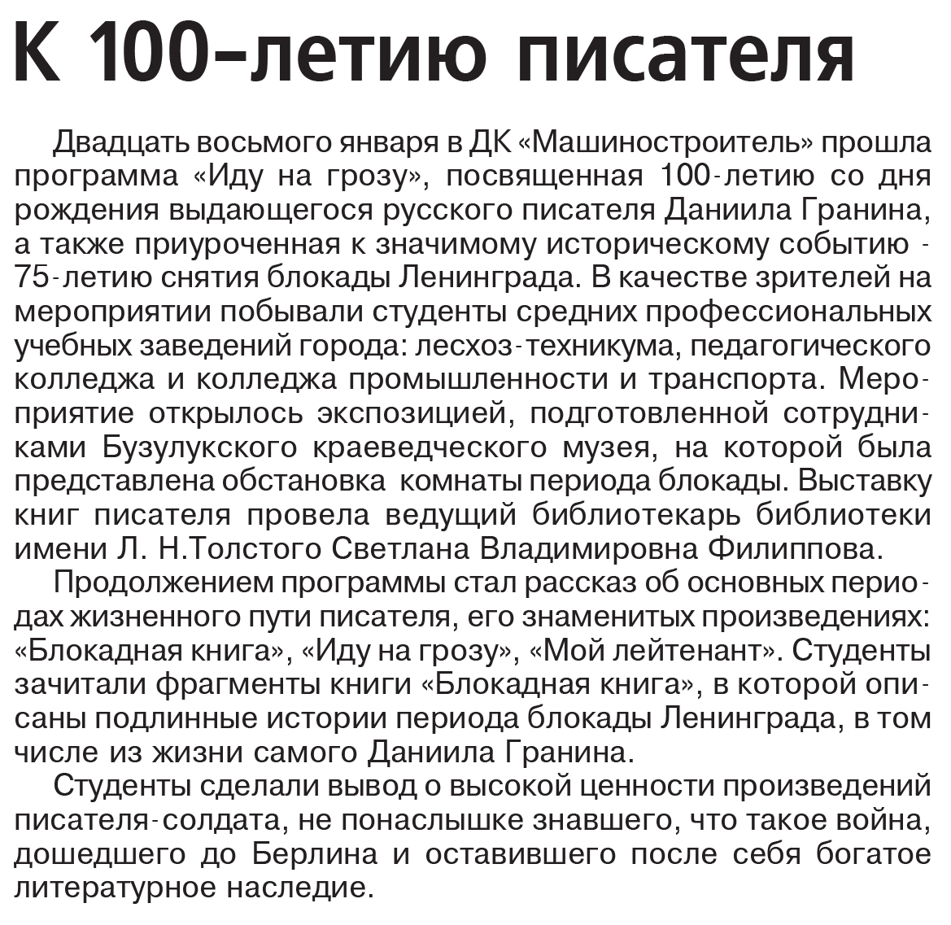

**К 100-летию писателя // Вести от Партнёра новые. — 2019. – 30 января. — С. 8.**